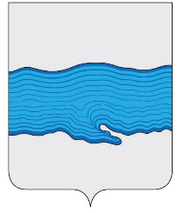

Совет Плесского городского поселения

Приволжский муниципальный район

Ивановская область

155555, Ивановская область, Приволжский район, г. Плес, ул. Советская, д. 9
ИНН 3719009181, КПП 371901001, тел./факс (49339) 2-11-15
e-mail: sovet.ples@mail.ru

Информация по обращениям граждан за ноябрь 2021 года

В Совет Плесского городского поселения в ноябре 2021 года поступило одно письменное обращение:

1) От гражданки Андрусенко Д.С. с вопросом о возможности получения помощи с временным жильем и оформлением прописки. Обращение рассмотрено, дан ответ заявителю.

Главный специалист Совета
Плёсского городского поселения Л.П. Кошелева

